גילי סבן 30.06.2007

(1)
דוגמא א'
כמתואר באיור הבא, אם נבחר לפי הפעילות הקצרה ביותר נקבל את פעילות אחת בלבד - פעילות 2
זהו כמובן לא הפתרון האופטימאלי כי יש אפשרות לבחור את פעילויות 1 ו- 3 כלומר שני פעילויות

0 1 2 3 4 5 6
1
3
2

Fi | si | i
3 | 0 | 1
4 | 2 | 2
6 | 3 | 3

והיכן סעיף ב'? 17-

(2)

באלגוריתם זה נמיין את המוצרים בסדר עולה כך שלפי השאלה המוצר הראשון שיילקח יהיה בעל המשקל הנמוך ביותר ועם הערך הגבוה ביותר
W – משקל השק
Wi – משקל המוצר ה- i

- מיין את המוצרים בסדר עולה לפי משקלם
- 1 ← i
- כל עוד W>0 ויש מוצרים
  - X ← min(W, Wi)
  - W ← W – X
  - i ++

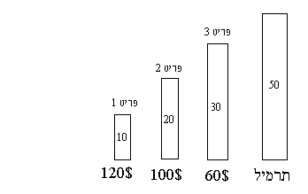
נכניס קודם כל את פריט 1 ולאחר מכן את פריט 2. לפריט 3 כבר אין מקום כלומר נוכל לגנוב 30 ק"ג עם ערך 220$

האלגוריתם חומד בחירה של שק זהב עם ערך מקסימלי בלי הסתכלות קדימה או אחורה כלומר אין ראיה לרחוק וכל בחירה היא אופטימאלית לרגע הבחירה ולכן האלגוריתם הוא חמדני

האלגוריתם פותר את הבעיה
בכל בחירה אנו נבחר פריט עם המשקל הנמוך ביותר ועם ערך הגבוה ביותר
כל בחירה אחרת תהיה בחירה של פריט עם משקל גבוה יותר ועם ערך נמוך יותר כלומר אם לא נבחר את הפריט עם המשקל הנמוך ביותר אנחנו נאלץ להכניס פריט שמשקלו גבוה יותר ונקבל ערך נמוך יותר לפריט!
זה אומר שבתרמיל יהיה לנו פריטים עם משקל גבוה יותר ועם ערך נמוך ביותר וכך הלאה!
המסקנה היא שלפתרון האופטימילי נבחר פריט עם משקל נמוך ביותר כך שנשאר עם W מקסימלי ויהיה לנו תרמיל עם ערך הגבוה ביותר

יפה
(3)

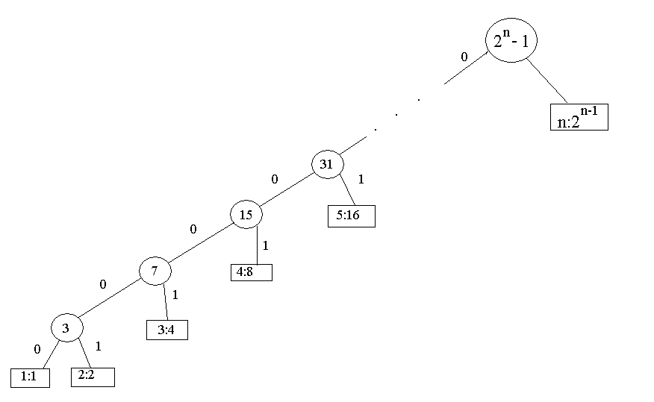

יפה

